СКМ-ЗП-РУ-04/01   
Бр. 19-18/1  
Дата: 10.1.2025 година

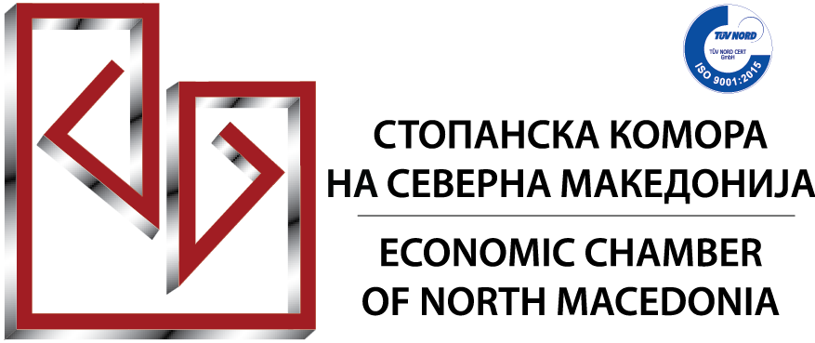

**Акредитирана обука:**

**ЛИЦЕ ОДГОВОРНО ЗА УПРАВУВАЊЕ И/ИЛИ ПОСТАПУВАЊЕ СО ОТПАД**

**февруари - март 2025 година**

**8 модули од 10:00 – 14:00 часот**

Компаниите кои во вршењето на својата дејност во текот на една календарска година создаваат повеќе од 200 килограми опасен отпад и/или повеќе од 150 тони неопасен отпад, согласно член 21 од Законот за управување со отпад, се должни да назначат најмалку едно стручно оспособено лице-управител со отпад.

Управителот со отпад е лице кое поседува Уверение за положен стручен испит за вршење на работите за управување и/или постапување со отпад од Министерството за животна средина и просторно планирање, а за стекнување на Уверение, лицето потребно е да положи стручен испит за вршење на работите за управување и/или постапување со отпад.

За таа цел Стопанската комора на Северна Македонија организира обука за „Лице одговорно за управување и/или постапување со отпад“, согласно програма акредитирана од Министерството за животна средина и просторно планирање, која е задолжителна за сите лица кои планираат да полагаат стручен испит за управител со отпад. Обуката се опфаќа 50 училишни часови, распоредени во 8 предавања кои ќе се реализираат во периодот февруари-март 2025 година, за сите заинтересирани за полагање на испитот кој престои во перидот април 2025 година, согласно Оглас кој ќе биде распишан од Министерството за животна средина и просторно планирање.

**Потребни услови кои треба да ги исполнува кандидатот за полагање на стручен испит за Управител со отпад:**

* Да е државјанин на Република Северна Македонија
* Да има живеалиште во Република Северна Македонија
* Да има завршено најмалку VI степен вишо образование или високо образование со најмалку VII/1, односно диплома со најмалку 180 кредити според европскиот кредит трансфер систем (ЕКТС)
* Со правосилна одлука да не му е изречена забрана за вршење на професија, дејност или должност, се додека траат последиците од забраната;
* Да има најмалку 3 години работно искуство по дипломирањето во постапувањето со отпад и/или животната средина и
* Потврда за задолжителна обука за управување со отпад/виш управител за отпад од овластено правно лице од страна на МЖСПП (Комората е овластено правно лице)

**Управителот со отпад е одговорен да:**

* Ја следи тековната состојба во управувањето со отпад и да се грижи за правилното постапување со отпад;
* Води евиденција и изготвува извештаи;
* Ја спроведува годишната програма на својата компанија;
* Го контролира видот и количеството на отпадот што се создава, преработува и отстранува и да презема мерки за намалување и отстранување на создадениот отпад;
* Ги информира раководните органи на својата компанија за можното загрозување на животната средина, животот и здравјето на луѓето што е резултат на производството, третманот, преработката и отстранувањето на отпадот и да предлага конкретни решенија;

**ПРОГРАМА НА АКРЕДИТИРАНАТА ОБУКА:**

1. **Прописи за управување со отпад**

* Закон за управување со отпадот
* Општи правила за постапување со отпад
* Базелска конвенција
* Видови отпад
* Евиденција на отпад
* Интегрирана мрежа за отстранување на отпад
* Дозволи за управување со отпад
* Претоварни станици
* Постапување со посебни видови на отпад
* Складирање на отпад
* Депонии
* Планирање при управување со отпадот
* Управување со пакување и отпад од пакување
* Батерии и акумулатори
* Управување со електрична и електронска опрема и отпадна електрична и електронска опрема
* Дополнителни текови на отпад
* Проширена одговорност на производителот

1. **Прописи за животна средина**

* Закон за животната средина
* Подзаконски акти

Целосната програма можете да ја видите на следниот линк: **[Програма за полагање на стручен испит за управување со отпад](https://www.moepp.gov.mk/wp-content/uploads/2016/11/%D0%9F%D0%A0%D0%9E%D0%93%D0%A0%D0%90%D0%9C%D0%90-%D0%97%D0%90-%D0%9F%D0%9E%D0%9B%D0%90%D0%93%D0%90%D0%8A%D0%95-%D0%9D%D0%90-%D0%A1%D0%A2%D0%A0%D0%A3%D0%A7%D0%95%D0%9D-%D0%98%D0%A1%D0%9F%D0%98%D0%A2-%D0%97%D0%90-%D0%A3%D0%9F%D0%A0%D0%90%D0%92%D0%A3%D0%92%D0%90%D0%8A%D0%95-%D0%A1%D0%9E-%D0%9E%D0%A2%D0%9F%D0%90%D0%94.pdf)**

**Предавачи** на Програмата се овластени лица со положен стручен испит за управител на отпад, кои имаат експертиза во областа на животната средина со посебност кон одржливо управување со отпад, истите се претставници од реалниот сектор кои имаат повеќе од 10 годишно работно искуство во дадената област.

* **Проф. Д-р Филип Ивановски**, извршен Директор на Пакомак Доо, првиот колективен постапувач за отпад во земјава, основан 2010 година од 11 реномирани компании од прехрамбемната индустрија. Ивановски има над 25 години работно искуство, како инженер во Пивара Скопје АД, Словин Југококкта АД и Извршен Директор на Горска. На позицијата Извршен Директор на Пакомак е од самото основање и е меѓу првите кои положиле за Управители за отпад во 2011 година. Ивановски е вонреден професор на УАЦС по предметите Основи на управуваwе со операции и Продажен Менаџмент. Вклучен е во проекти за Циркуларна Економија и зголемување на капацитетите за собирање и рециклирање во земјава. Од основањето во 2017 до крајот на 2023 година е Претседател на Асоцијацијата за управување со посебни текови на отпад при Стопанската Комора на Македонија.
* **д-р Александар Матески**, директор на сектор за правни и корпоративни работи во Прилепска пиварница АД Прилеп. Матески извршува работни задачи и од областа на управување со отпад и поседува Уверение за положен испит за вршење работи за управување и постапување со отпад. Коавтор е на „Водич за практична примена на Законот за управување со пакување и отпад од пакување и Законот за проширена одговорност на производителот за управување со посебните текови на отпад“ и „Прирачник за општинската надлежност во областа на управување со отпад од пакување“.
* **М-р Ана Мазневска Каранфилова,** раководител на Секторот за управување со отпад во Министерството за животна средина и просторно планирање каде работи на подготовката на регулатиивите за управувањето со отпад на национално ниво. М-р Каранфилова Мазневска работи и на подготовка на планови за управување со отпад, мониторинг и собирање податоци, како и на изработка и координација на технички и економски студии за управување со специјални текови на отпад. Таа води тим на неколку проекти финансирани од ЕУ поврзани со управувањето со отпад.

**Динамика на реализација на обуката:**

* Два пати неделно, од 10:00-14:00 часот, online на платформата Webex Cisco
* Предавањата започнуваат од 17 февруари (понеделник)

*За сите учесници на обуката ќе биде обезбедено:*

* упатства за приклучување на онлајн семинарот;
* работни материјали во електронска верзија;
* Пробно тестирање (проверка на знаење)
* Потврда за учество во обука за стручно оспособување за управување и/или постапување со отпад

***Сите заинтересирани за учество можат да се пријават најдоцна до 12.2.2025 година.***